6月理论学习和反思
一、理论学习：
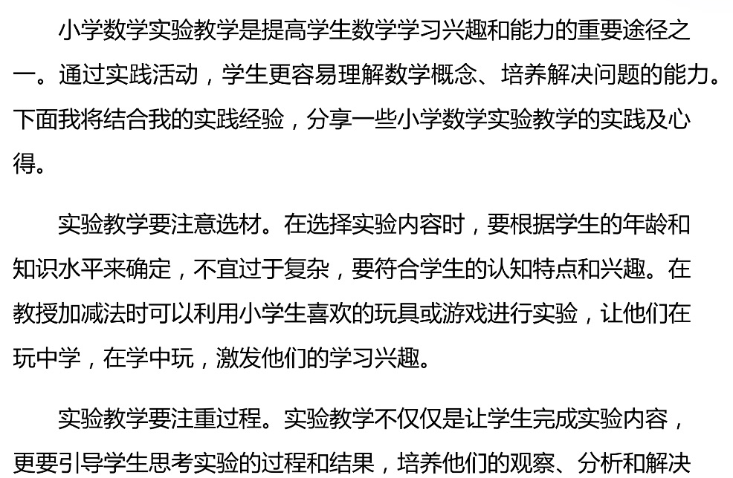
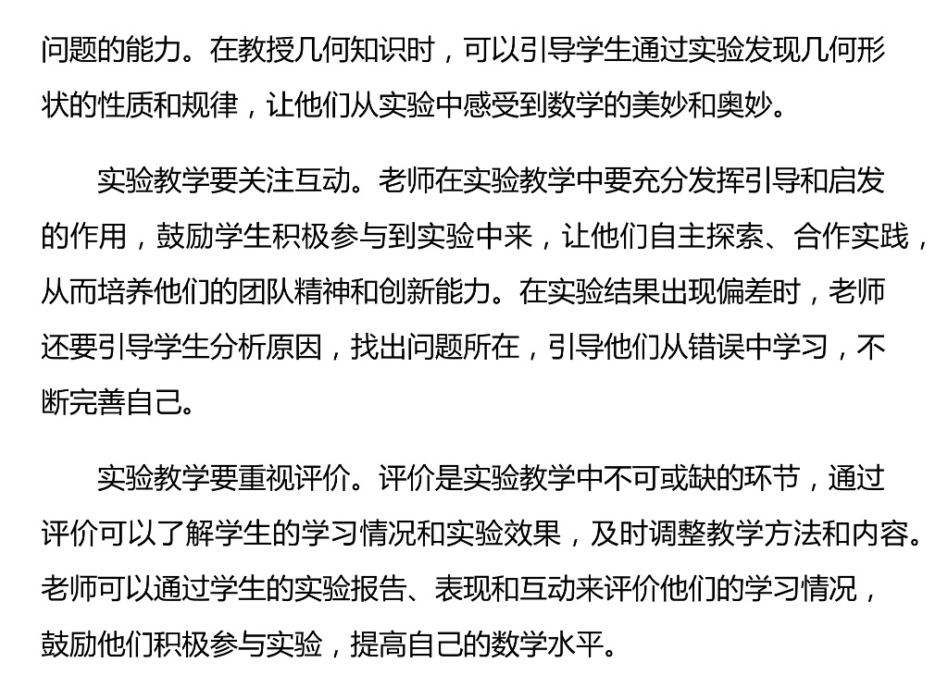

- 反思：
- 创新实践内容
按照新的素质教育的要求，教师在设定教学目标的过程中要根据知识、方法、情感进行考查，合理界定教学目标，设计教学实践的内容，数学是一门比较灵活，实效性比较高的学科，因此小学数学实践的增加，不仅能够达到学生的思维能力培养的目的，还能够增强学生的创新能力，学生的创新能力对于学生的长远发展具有重要的意义，但是创新能力的提高不是一朝一夕，一蹴而就的事情，需要不断地培养和锻炼，实践活动作为教师学习中的重要形式与内容，这就要求教师不断地强化自身能力和责任，实践活动能够充分调动学生的主动性，因此能够充分提高学生的思维能力和解决问题的能力。
2.强化教师的反思与研究
在数学教学过程中，长期受到应试教育的影响，教师的教学模式始终没有改变，教师是学生知识的主要来源，对学生起到了主导作用，但是教师的知识来源比较单一，教师的知识和信息出现错误时，影响了学生的学习效果，近些年来，随着教学改革的不断深入，教学知识不断更新，这就要求教师不断提高自身能力，弥补自身的不足，同时教师可以借此机会，结合自身的教学实践，不断判断和捕捉教学过程中出现的各种信息，反思自身存在的不足，善于听取周围的意见，不断增加小学数学教学中的实践活动，为学生提供一个具体情境提高学生的实践能力，经过这样的磨炼，教师可以掌握先进的教学理论，提高实践活动在小学数学中的应用，提高自身的教学质量。近些年来，我国教育体制改革不断深化，素质教育受到社会关注，因此目前我国小学数学教育越来越注重对学生能力的考核，数学作为一项重要的教学内容，考查了学生的理性思维和对数学理论的应用能力，因此教师在数学教育的过程中要不断增加教学实践活动,通过提高课堂中的民主互动气氛、增加实践活动、创新实践内容、强化教师的反思与研究方式，提高学生主动参与学习的积极性，教学内容要以解决生活的实际问题为主，提高学生的热情，这样才能提高教学效率、提高学生的学习效果，达到素质教育的要求。

